 Kring 

 Vertellen 

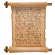Bijbelse geschiedenis 

* Rekenen 

 Tafels oefenen 

 Spelling 

 Taal 

 Begrijpend lezen 

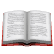 Stil lezen 

 Aardrijkskunde 

 Natuur 

 Techniek 

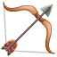 Geschiedenis 

 Tekenen 

 Muziek 

 Drama 

 Crea 

 Schrijven 

 Engels 

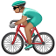 Verkeersles 

 Gym 

 Eten & drinken 

 Pauze 

 Verjaardag 

 Kanjertraining 

 Vrije keuze 

 Computer/laptop 

 E.H.B.O. 

 Opruimen 

 Filmpje kijken 

 Spelletje spelen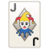

 Project 